МАТЕМАТИЧЕСКАЯ МОДЕЛЬ ПОВЕДЕНИЯ КЮРИЯ В РАСПЛАВЛЕННОЙ ЭВТЕКТИКЕ NaCl-2CsCl

Я.М. Лукьянова¹, А.Г. Осипенко¹, А.А. Маершин¹, В.В. Смоленский²,
А.В. Новоселова², М.В. Кормилицын¹, А.В. Бычков¹

¹ Радиохимическое объединение. Исследовательский институт атомных реакторов,
Россия, 433510, г. Димитровград. E-mail: osipenko@niiar.ru
² Институт высокотемпературной электрохимии УрО РАН, Россия,
620219, г. Екатеринбург, ул. С. Ковалевской, 22. E-mail: smolenski@etel.ru

Изотопы кюрия, содержащиеся в облученном ядерном топливе, имеют большое тепловыделение и длительный период полураспада, поэтому они должны быть отделены от высокоактивных отходов и подвергнуты трансмутации. Данные по термодинамике образования кислородных и бескислородных соединений кюрия в хлоридных расплавах отсутствуют.
Настоящая работа посвящена изучению реакции образования оксосоединений кюрия в расплавленной эвтектике NaCl-2CsCl методом потенциометрического титрования в электрохимической ячейке, содержащей два платиново-кислородных электрода с твердо-электролитной мембраной ZrO₂-Y₂O₃ (Interbil S.A.), которые использовали как pO²⁻ индикаторный электрод и кислородный насос. В качестве доноров ионов кислорода также использовали оксид бария.
Реакции титрования компонентов можно представить в следующем виде:
Cm³⁺_{(ж.)} + O²⁻_{(ж.)} ⇔ CmO⁺_{(ж.)} Т = 923 K pK_{(CmO+)} = 3.4 ± 0.2 (1) Cm³⁺_{(ж.)} + O²⁻_{(ж.)} + Cl⁻_{(ж.)} ⇔ CmOCl_{(тв.)} Т = 923 K pK_{(CmOCl)} = 7.5 ± 0.2 (2) 2Cm³⁺_{(ж.)} + 3O²⁻_{(ж.)} ⇔ Cm₂O_{3 (тв.)} Т = 923 K pK_{(Cm2O3)} = 18.5 ± 0.3 (3)
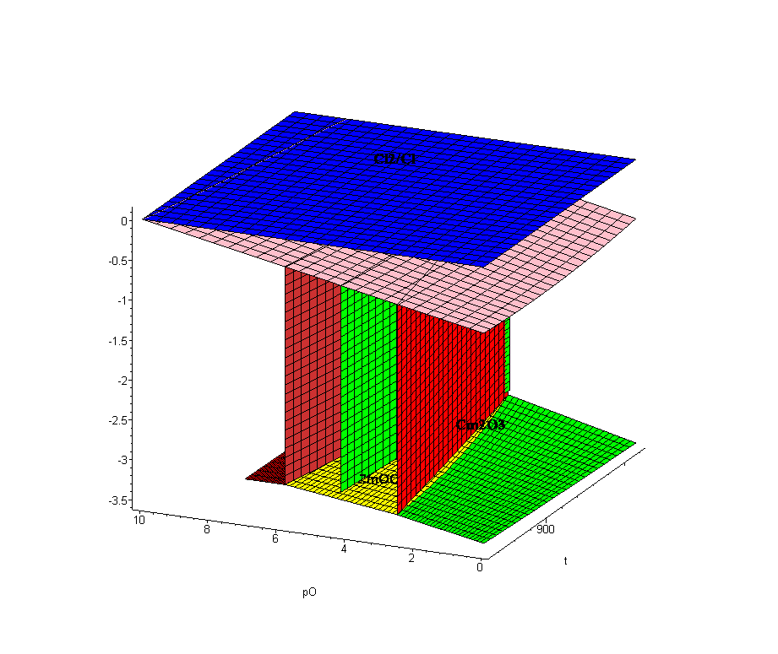 | Трехмерная равновесная диаграмма E-pO-T, показывающая термодинамически стабильные зоны существования соединений кюрия при разных температурах.

